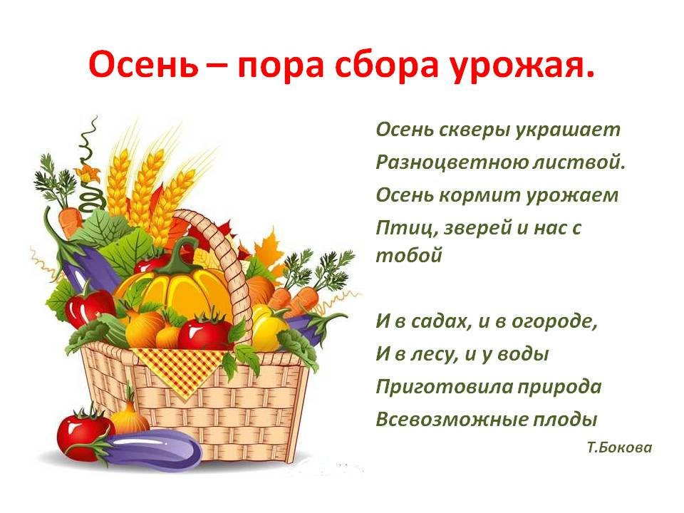
Прекрасная пора – осень. В осенний период природа украшает окружающий нас мир волшебными красками: жёлтыми, красными. Дни становятся короче, температура воздуха понижается.
Осень - это время сбора различного урожая: ягод, грибов, овощей, зерновых культур.
В детских учреждениях проходят различные мероприятия, посвященные осенней поре. В нашем детском саду «Солнышко» состоялась творческая выставка поделок из осеннего материала «Дары осени». Воспитанники вместе с родителями приняли активное участие. Были выполнены прекрасные работы. Хочется выразить слова благодарности семьям Мехоношиных, Махановых, Бузиловых, Ниценковых, Кузиных за активную позицию и развитие в детях творческой фантазии.
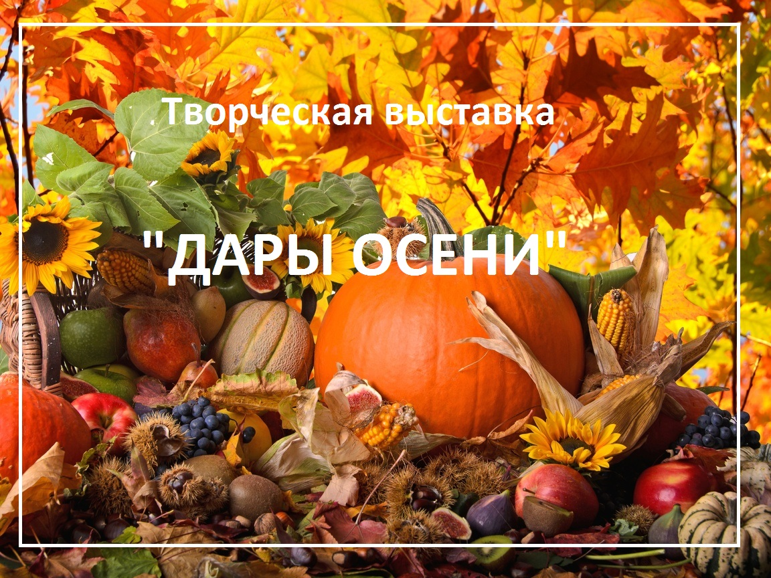
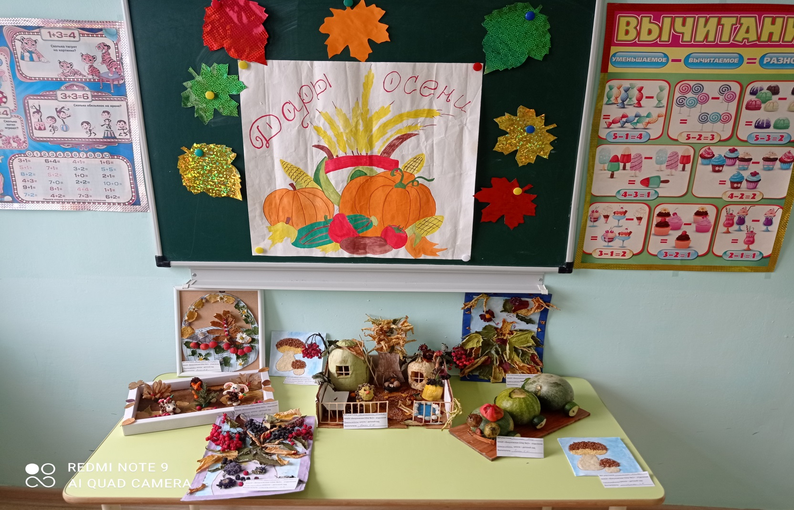
- Золотая наша осень!
Мы тебя благодарим.
За подарки и сюрпризы
Мы спасибо говорим.

